經濟部水利署第四河川局「局長與民有約」登記表
編號：00010
時間 | 109年1月21日
地點 | 本局局長室
主持人 | 李局長友平
與會人員(機關) | 竹塘鄉長  蔡碩任 | 竹塘鄉建設課長  唐立勳
與會人員  (第四河川局) | 蔡課長連池
舉辦方式 | 工務課『竹塘鄉木棉花道及大榕公河川環境營造』座談會
座談會會議  摘要 | 藉由本次座談會討論與宣導重點摘述如下：  本局轄區竹塘鄉田頭堤防環境維護部分，委由本局管理課辦理割草維護改善，另木棉花道及大榕公綠美化工程，則併入本局109年度濁水溪田頭及林內堤段河川環境改善工程辦理，以達到人和環境共榮景象。  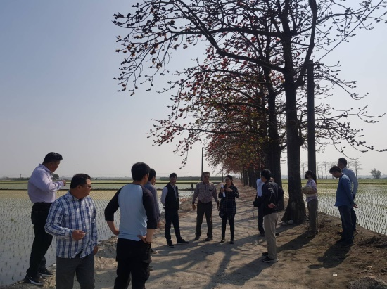  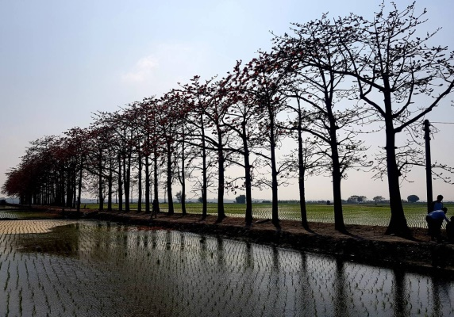
登記人 | 秘書室許怡婷 |  | 業務主辦課室 | 工務課

